Tại SHARE POINT
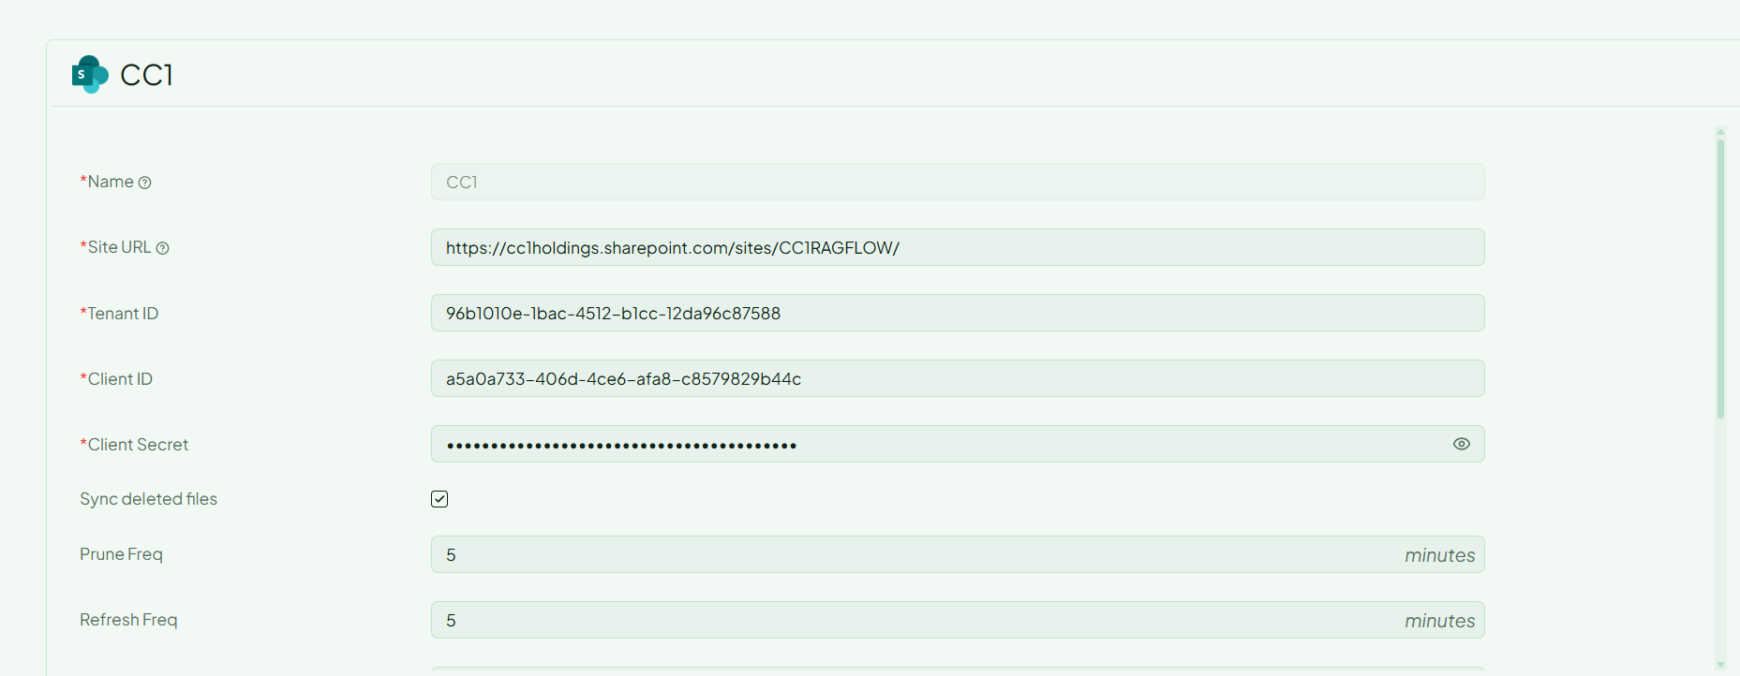
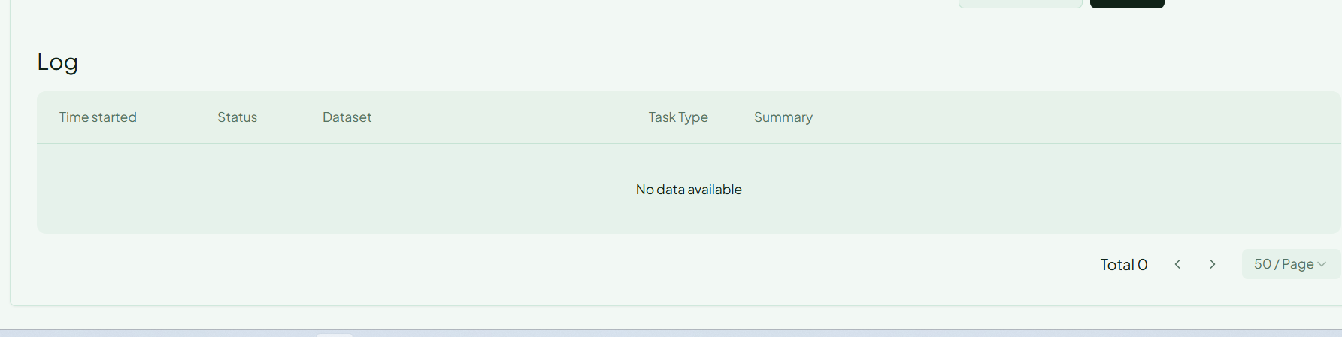
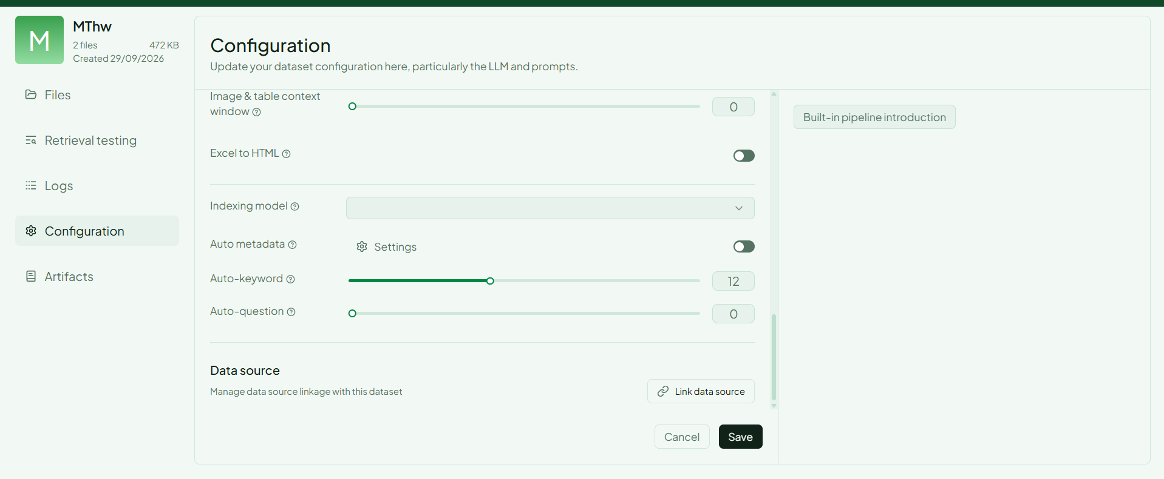

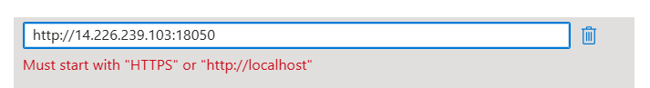
Truy cập thành công khi là https hoặc http://localhost
Mục đích: File up lên ragflow sẽ chỉ “ xem/xóa/sửa” 1 chiều, up lên tại data source - link gắn bên dataset sẽ có 2 dạng là đứng riêng lẻ và có thể load lên cùng 1 KB.
Kiểm nghiệm thực tế: Pass.
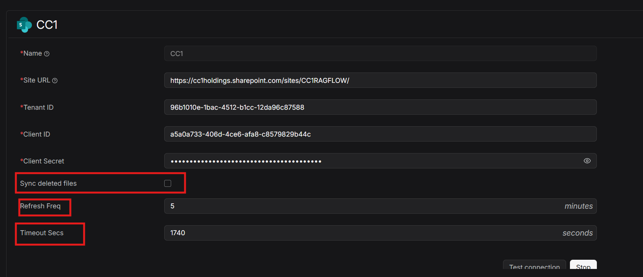
Sync deleted files (Đồng bộ file đã xóa):
- Ô tùy chọn (Checkbox) này dùng để quyết định xem khi một file bị xóa ở trên SharePoint, hệ thống RAGFlow có tự động xóa (hoặc gỡ bỏ) file đó khỏi kho tri thức của mình hay không. Nếu bạn tích chọn, RAGFlow sẽ đồng bộ trạng thái "xóa" theo SharePoint.
• Refresh Freq (Tần suất làm mới):
- Cài đặt thời gian (tính bằng phút) để RAGFlow tự động quét và kiểm tra xem SharePoint có file mới, file chỉnh sửa hay thay đổi nào không. Trong ảnh đang đặt là 5 phút, nghĩa là cứ mỗi 5 phút hệ thống sẽ tự động quét lại một lần.
• Timeout Secs (Thời gian chờ tối đa):
- Giới hạn thời gian tối đa (tính bằng giây) cho một lượt yêu cầu hoặc tải dữ liệu từ SharePoint về RAGFlow trước khi hệ thống ngắt kết nối để tránh bị treo. Trong ảnh đang cấu hình là 1740 giây (tương đương 29 phút).
Lưu ý: đây là mặc định nếu chỉnh nhỏ hơn có thể bị fail!
Do cấu hình "Refresh Freq" (Tần suất làm mới):
- Như phần cấu hình SharePoint lúc trước bạn cài đặt, thông số Refresh Freq đang được đặt là 5 phút.
- Cứ định kỳ đúng 5 phút, hệ thống RAGFlow sẽ tự động kích hoạt một tiến trình nền (background job) để quét lại trang SharePoint nhằm kiểm tra xem có file nào mới, file nào bị thay đổi hay xóa hay không.
**Đây là bản hoàn chỉnh** theo đúng Definition of Ready + Definition of Done, dựa 100% trên nội dung file SHAREPOINT.docx bạn cung cấp.

---

### 1. User Story (Đáp ứng DoR)

**Là** quản trị viên hệ thống / kỹ thuật viên tích hợp RAGFlow
**Tôi muốn** cấu hình và vận hành ổn định kết nối SharePoint (cc1holdings.sharepoint.com) với RAGFlow (bao gồm xử lý lỗi Frontend/Javascript PermMask undefined, network FetchEvent error, và các tùy chọn Sync deleted files / Refresh Freq / Timeout Secs)
**Để** đảm bảo file được đồng bộ 1 chiều (xem/xóa/sửa) từ SharePoint lên RAGFlow một cách tin cậy, hỗ trợ 2 dạng data source (đứng riêng lẻ hoặc load cùng 1 KB), và tránh crash giao diện khi người dùng tương tác.

---

### 2. Acceptance Criteria (Kiểm được trên RAGFlow)

**AC1 – Xử lý lỗi Frontend/Javascript**
- Khi người dùng thực hiện thao tác onKeyDown (gõ phím, click…) trên giao diện SharePoint connector trong RAGFlow, hệ thống **không** bị crash do truy cập thuộc tính `PermMask` của đối tượng `undefined`.
- Không còn lỗi dừng đột ngột script.

**AC2 – Xử lý network error**
- Request mạng liên quan đến SharePoint không còn hiển thị cảnh báo màu cam “The FetchEvent for … resulted in a network error response” (promise rejected).
- Kết nối thành công với endpoint login https://rag.keygen.vn:18000/login.

**AC3 – Data source & quyền**
- File upload lên RAGFlow chỉ hỗ trợ thao tác 1 chiều: xem / xóa / sửa.
- Link gắn bên dataset hỗ trợ 2 dạng:
- Đứng riêng lẻ
- Load lên cùng 1 Knowledge Base (KB).
- Kiểm nghiệm thực tế: Pass.

**AC4 – Sync deleted files**
- Khi checkbox “Sync deleted files” được tích → file bị xóa trên SharePoint sẽ tự động bị gỡ/xóa khỏi kho tri thức RAGFlow.
- Khi không tích → file đã xóa trên SharePoint vẫn giữ nguyên trong RAGFlow.

**AC5 – Refresh Freq**
- Cấu hình Refresh Freq = 5 phút → hệ thống tự động chạy background job quét SharePoint mỗi 5 phút để phát hiện file mới / chỉnh sửa / xóa.

**AC6 – Timeout Secs**
- Cấu hình Timeout Secs = 1740 giây (29 phút) → một lượt request/tải dữ liệu từ SharePoint không bị ngắt trước thời gian này.
- Nếu giảm thấp hơn giá trị này → có thể fail (đúng theo lưu ý).

---

### 3. Non-Functional Requirements (NFR)

| NFR | Mô tả | Áp dụng |
|-----|------|---------|
| Reliability | Không crash giao diện khi tương tác (onKeyDown), xử lý được trường hợp đối tượng undefined và network promise rejected | Có |
| Performance | Refresh Freq = 5 phút, Timeout = 1740s để tránh treo hoặc fail khi tải dữ liệu lớn | Có |
| Compatibility | Hoạt động đúng với SharePoint trên nền tảng cc1holdings.sharepoint.com và RAGFlow (endpoint login đã xác nhận thành công) | Có |
| Data Integrity | Đồng bộ 1 chiều (xem/xóa/sửa), hỗ trợ 2 dạng data source | Có |
| Usability | Cấu hình checkbox Sync deleted files, Refresh Freq, Timeout Secs rõ ràng và hoạt động đúng | Có |
| Security / Scalability / Availability | Không áp dụng trong phạm vi WI này | Không áp dụng |

---

### 4. Phạm vi Work Item con (Solution / Technical)

| # | Tên WI con | Mô tả giải pháp / kỹ thuật | Mục tiêu AC |
|---|------------|---------------------------|-------------|
| WI-1 | Fix lỗi Frontend PermMask undefined | Xử lý null/undefined check trước khi truy cập `.PermMask`, đảm bảo script không crash khi onKeyDown | AC1 |
| WI-2 | Xử lý network FetchEvent error | Debug và fix request bị reject, đảm bảo kết nối ổn định tới SharePoint và endpoint login | AC2 |
| WI-3 | Cấu hình & document Data source 1 chiều + 2 dạng | Thiết lập và kiểm tra quyền xem/xóa/sửa, hỗ trợ link đứng riêng + load cùng KB | AC3 |
| WI-4 | Implement / verify Sync deleted files | Checkbox quyết định có tự động xóa file trong RAGFlow khi file bị xóa trên SharePoint | AC4 |
| WI-5 | Cấu hình Refresh Freq = 5 phút | Background job tự động quét SharePoint định kỳ | AC5 |
| WI-6 | Cấu hình Timeout Secs = 1740s + cảnh báo | Giới hạn thời gian request, ghi chú không giảm thấp hơn để tránh fail | AC6 |

---

### 5. Đề xuất / Raise vấn đề (để đáp ứng DoD)

**Đề xuất:**
- Ưu tiên fix WI-1 (PermMask) và WI-2 (network error) trước vì đây là lỗi runtime ảnh hưởng trực tiếp trải nghiệm người dùng.
- Giữ nguyên Timeout Secs = 1740s (không giảm) theo lưu ý thực tế.
- Sau khi hoàn thành các WI con, thực hiện regression test toàn bộ AC trên môi trường RAGFlow thực tế (endpoint login đã pass).

**Raise vấn đề:**
- Lỗi `PermMask` của đối tượng `undefined` có thể liên quan đến timing load dữ liệu từ SharePoint → cần kiểm tra thêm race condition.
- Cảnh báo FetchEvent network error có thể do CORS, token hết hạn hoặc service worker → cần log chi tiết hơn để xác định root cause.

---

### Checklist cuối cùng (DoR + DoD)

- [x] Có User Story đầy đủ (vai trò – việc cần làm – lợi ích)
- [x] Có Acceptance Criteria kiểm được trên RAGFlow
- [x] NFR đã ghi (hoặc ghi “Không áp dụng”)
- [x] Phạm vi WI con (giải pháp/kỹ thuật) đã xác định
- [x] Có đề xuất + raise vấn đề trong comment
- [ ] Sau khi dev xong → kiểm tra lại từng AC trên phần mềm RAGFlow và cập nhật WI con

Bạn có thể copy toàn bộ phần trên vào Azure DevOps / Jira / tool quản lý WI ngay.
Nếu cần chỉnh sửa thêm (thêm AC, đổi mức độ ưu tiên, viết chi tiết hơn cho từng WI con…) cứ nói tôi làm tiếp.

ANH BÌNH HỌP BÁO CÁO SPRINT 5
2 việc :
  - Nạp KB
  - Build Agent bóc tách gói thầu
  - UI / thư viện pháp luật hàng đợi
Báo cáo:
  - Chỉ gọi api gửi về
  - Server không cung cấp ssl
  - Test nội bộ
BỔ SUNG Ý KIẾN:
  - Share point làm KB -> tài nguyên lớn
  - Luồng bóc của Bích ( tuấn anh, bảo )
  - Kênh thư mục trên ragflow ()
  - Có readme -> tạo thư mục
  - Sơ đồ chia nhánh
  - Không xóa memories -> liên quan đến việc bóc tách hồ sơ.

BÁO CÁO SPRINT 5 CỦA TEAM
  - 6: làm phụ anh bình
  - 7: dev
  - 8 + 9: UAT
  - Test: agent (web /admin tạo agent và pulish, web user chỉ chat) ( MThư)
  - Thiện: UI p xong trong đầu tuần 7.
  - Đưa hệ thống lên ragflow full hồ sơ của các phòng ban chạy vector truy xuất
  - Bóc tách khối lượng -> các hạng muc + bản vẽ + hạng mục gồm những gì + định mức TT38 + Khối lượng + đơn giá = thành tiền -> Agent 1 đọc tài liệu thiết kế Agent 2 đọc TT3 ra khối lượng Agent 3 tìm tài liệu ra đơn giá Agent 4 tổng lại.
  - Ý kiến: tách ra sprint riêng

